Муниципальное дошкольное образовательное учреждение
детский сад «Сказка» города Николаевска Волгоградской области
(МДОУ «Сказка» г.Николаевска)

Утверждено
Заведующий МДОУ «Сказка»
_______________________Т.В. Меденцова

Конспект итогового занятия в младшей группе «Три медведя»
/в рамках педагогического совета «Итоги, достижения, перспективы» /

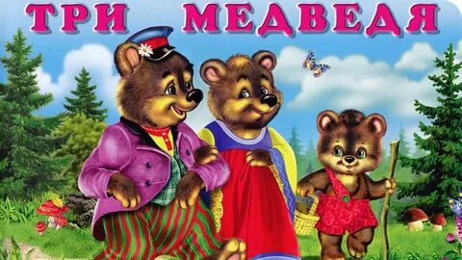

Подготовила и провела:
воспитатель младшей группы
Коноваленко А.В.

29.05.2024 г.

Вступление(преамбула).
На третьем году жизни дети становятся самостоятельнее. Продолжает развиваться предметная деятельность, ситуативно-деловое общение ребенка и взрослого; совершенствуются восприятие, речь, начальные формы произвольного поведения, игры, наглядно-действенное мышление. К концу третьего года жизни речь становится средством общения ребенка со сверстниками. В этом возрасте у детей формируются новые виды деятельности: игра, рисование, конструирование.
- Интеграция образовательных областей: «Художественно – эстетическое развитие», «Речевое развитие», «Физическое развитие», «Социально – коммуникативное развитие».
- Технология (методы и приемы): наглядные- показ сказки «Три медведя»; словесные- беседа по сказке, вопросы -ответы детей; практические- -физическая минутка «Три медведя»; лепка.
Цель: Развивать речевую активность детей
Задачи :
- Образовательные:
· Познакомить с русской народной сказкой «Три медведя».
· Формировать умение вести диалог.
· Формировать у детей эмоционально и активно отвечать на вопросы.
· Продолжать учить детей скатывать маленькие шарики из пластилина и расплющивать их пальцем сверху на картонной заготовке.
- Развивающие:
· Развивать внимание, память, наблюдательность, мышление.
· Развивать умение отгадывать загадки.
· Развивать интонационную выразительность речи.
- Воспитательные:
· Воспитывать послушание и чувство сопереживания за девочку, заблудившуюся в лесу; воспитывать эмоциональную отзывчивость, способность к сопереживанию.
- Оборудование для педагога: кукла Машенька, иллюстрации к сказке, картинки с изображением 3 мисок, 3 стульев, 3 кроватей, 3 медведей; 3 миски, 3 стула, 3 кровати, 3 медведя; кубики.
- Оборудование для воспитанников: силуэты баночек варенья на каждого ребенка, пластилин красного цвета, доски для лепки, салфетки.
- Предварительная работа: Рассказывание русской народной сказки «Три медведя».

Ход занятия:
- 1 часть. Вводная. Погружение в тему.
Воспитатель: Здравствуйте, ребята! Посмотрите, какие красивые и добрые гости к нам пришли, давайте с ними поздороваемся.
Игра-приветствие «Наши умные головки»
Наши умные головки
Будут думать много, ловко.
Ушки будут слушать,
Ротик четко говорить.
Ручки будут хлопать,
Ножки будут топать.
Спинки выпрямляются,
Друг другу улыбаемся.
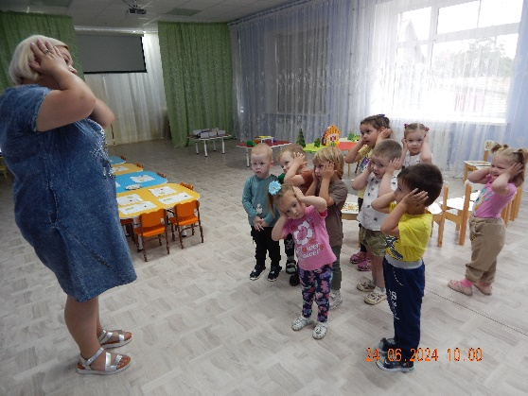
Стук в дверь. Воспитатель берёт куклу (ставит на стол куклу). К нам в гости пришла девочка Машенька, чтобы рассказать, как ушла она из дома одна в лес, не послушалась маму и папу и заблудилась. Хотите узнать, что было дальше? (Ответы детей.)
-Рассказывание воспитателем русской народной сказки «Три медведя».
Воспитатель рассказывает сказку, имитируя голоса персонажей.
- 2 часть. Основная
-Беседа по тексту сказки:
Маша осталась одна в лесу. Ребята! Скажите, пожалуйста, можно детям одним гулять в лесу? (Нет!)
- Что может произойти? (Дикие звери покусать; незнакомый человек увести; заблудиться…)
- Ребята, как и с кем нужно гулять в лесу? (С родителями, крепко держать их за руку, не убегать от них)
- Что увидела девочка в лесу? (Дом)
Воспитатель: Ребята, а давайте постучимся в дом!
- Кто живёт в доме? (Папа-медведь, мама-медведица и их сын Мишутка.)
- Какой был папа-медведь? (Папа-медведь — самый большой и самый, он говорит грубым и громким голосом.)
Аналогичные вопросы задаются про маму-медведицу и мишутку.
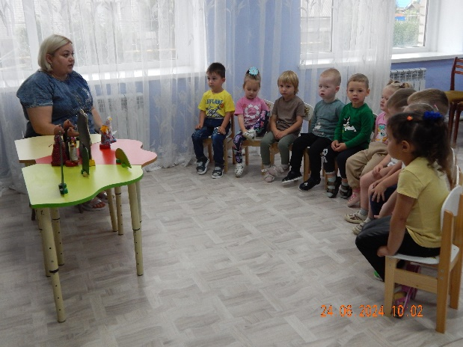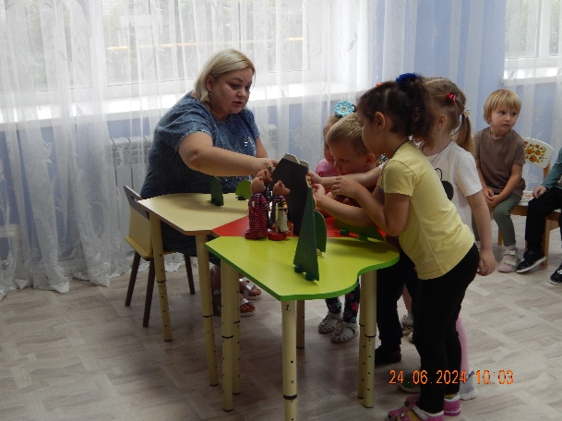

- Почему Маша убежала из дома медведей? (Маша испугалась медведей. Она испугалась того, что ее накажут за беспорядок, который она устроила в чужом доме.)
Воспитатель: Ребята в нашей сказке другой конец. Давайте поможем убраться Маше, что бы наши медведи не огорчались, а подружились с Машей.

- Что увидела Маша в первой комнате? (столовую)
- Давайте Маше, поможем навести порядок в столовой и расставим мебель и посуду на свои места.
- Чей стул был самый большой?
- Чей стул был поменьше?
- Чей стульчик был самый маленький?
Конструирование из строительного материала «Стульчик»
- Поставьте перед собой на столе кубик. Теперь возьмите брусок и приставьте его к кубику. Вот так. Получился стульчик. Второй стульчик попробуйте сделать точно ток же, но сами.
Дидактическая игра «Рассади медведей по стульчикам»
- Дети сажают медведей на стульчики соответственно величине.

- Почему Маша не смогла сесть на большой стул? (Если ребенок затрудняется ответить на вопрос, взрослый может подсказать: «Стул — большой, а Маша...»)
Аналогичные вопросы задаются про стулья медведя и медведицы, а также про миски и ложки медведей.
- Почему Маша сломала стул? (Стул маленький, Маша на нем качалась, а качаться на стуле нельзя, и он сломался.)

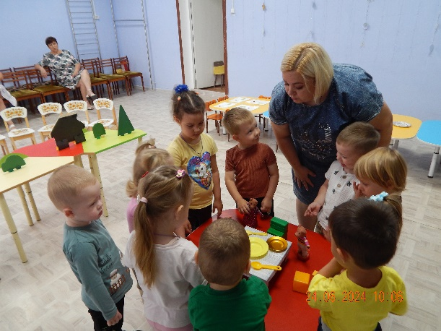
Дидактическая игра «Раздай медведям посуду»
-Упражнение в интонационной выразительности.

Воспитатель предлагает детям повторить фразы героев сказки с интонацией, соответствующей характеру персонажа: Михайло Ивановича: «Кто хлебал из моей чашки?!», Настасьи Петровны: кто сидел на моем стуле и сдвинул его с места?!», Мишутки: «Кто ложился в мою постель?!».
- Все перепутала Маша. Поможем расставить посуду для медведей.

- Что увидела Маша во второй комнате? (спальню)
- Кому принадлежала самая большая кровать? (Михайло Потапычу)
- Кому принадлежала кровать поменьше? (Настасье Петровне)
- Кому принадлежала самая маленькая кровать? (Мишутке)
- Почему Маше было удобно на кровати Мишутки? (потому что она была маленькая)
- Что увидели медведи, когда пришли домой? (Маша помяла в кроватках одеяла и подушки)
-Каким голосом говорил папа-медведь? (Папа-медведь говорил громким грубым голосом.)
- Каким голосом говорила мама-медведица? (Мама-медведица говорила потише)
-Каким голосом говорил Мишутка? (Мишутка говорил тоненьким голосом.)

Дидактическая игра «Заправь медведям кроватки»
- Все перепутала Маша. Поможем заправить кроватки для медведей. (можно по цвету; красный, жёлтый, синий)
Дети заправляют кроватки соответственно размеру.
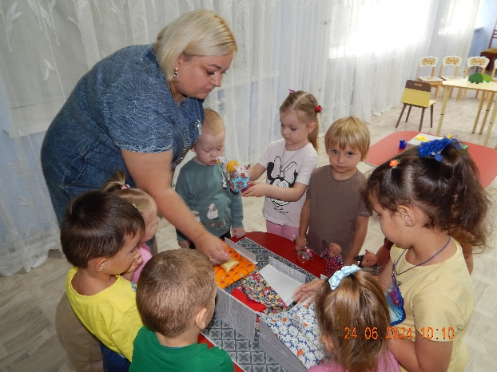
Дидактическая игра «Уложи трех медведей в кровати»
- Пора медведям спать, уложите их в свои кровати: самого большого медведя-папу — в самую большую кровать, медведицу-маму — в кровать поменьше, а малыша Мишутку — в самую маленькую кровать.
Дети раскладывают в кровати медведей соответственно размеру.
Маше было удобно сидеть на стульчике Мишутки, есть из его миски его ложкой и спать в его кроватке, потому что она была такая же маленькая, как медвежонок.

Динамическая пауза «Три медведя»
Три медведя шли домой.
(Переступание с ноги на ногу, раскачивание корпусом, руки слегка округлены и опущены вдоль туловища)
Папа мишка был большой,
(Встать на носочки, поднять руки вверх)
Мама чуть поменьше ростом,
(Слегка подогнуть колени, руки опустить и слегка развести в стороны)
А сынок малютка просто.
(Присесть на корточки)
Самый маленький он был
(С погремушками ходил)
Дзинь - ля-ля, дзинь — ля-ля.
(Поднять руки на уровень груди и потрясывать кистями обеих рук)
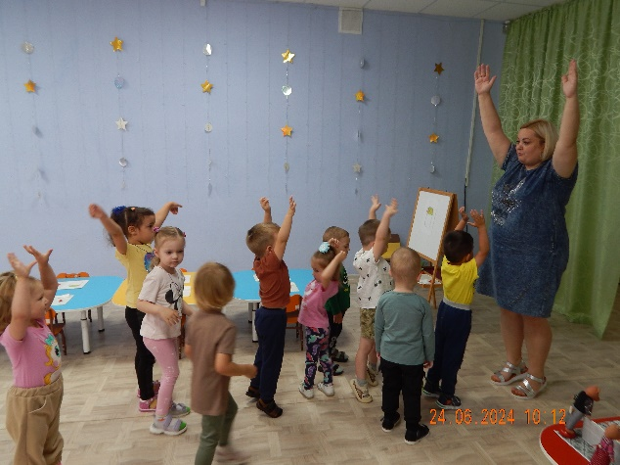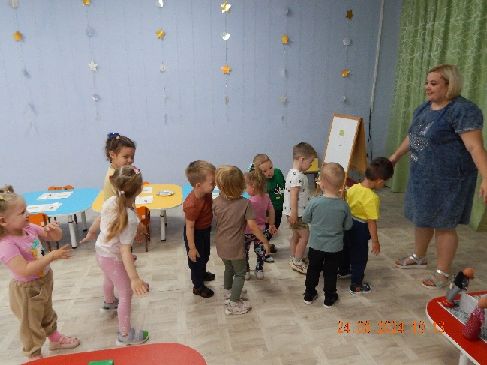
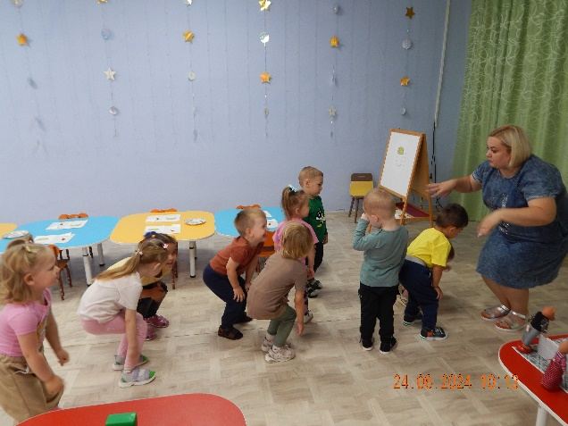
Лепка «Вкусное варенье»
Медведи, наверное, очень расстроились, увидев беспорядок дома, ребята вы помогли Маше, убраться дома.
Давайте угостим с Машей медведей вкусным малиновым вареньем, чтобы поднять им настроение.
(дети с помощью пластилина делают ягодки, сплющивают шарики и прикрепляют на картонный силуэт баночки варенья)

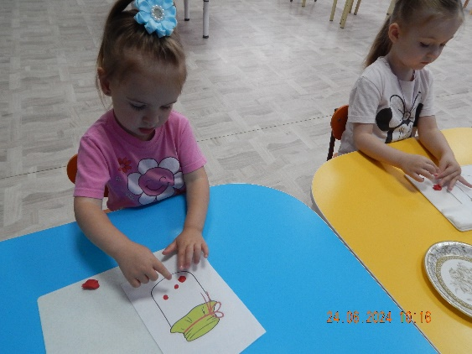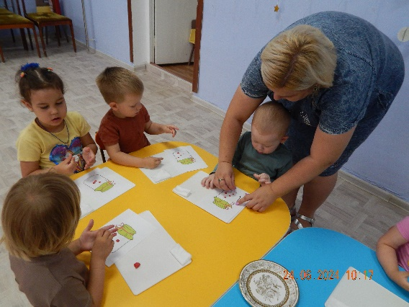

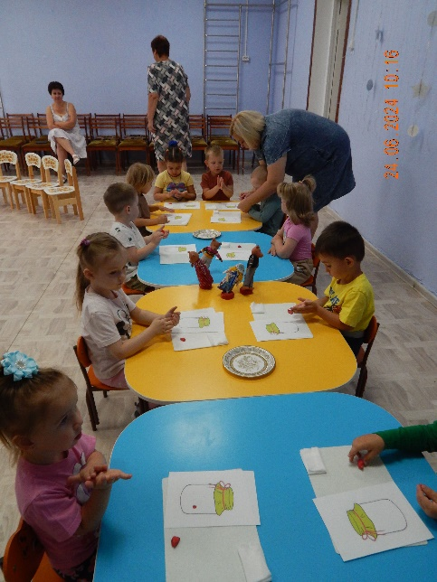

• 3 часть. Заключительная. Рефлексия.
· Какую сказку мы прочитали?
· О чем эта сказка?
· Как зовут героев сказки?
· Чем мы угостили медведей?

